ТЕХНОЛОГІЧНА ІНСТРУКЦІЯ
для викладача по роботі з електронним журналом обліку роботи академічних груп в системі навчально-методичних матеріалів Moodle

1. Загальна структура ведення електронного журналу

Методичною комісією БНАУ прийнята загальна структура ведення електронного журналу. Вона передбачає поділ журналу на такі категорії (рис.1):
- Лекції
- Практичні
- СР
- Модульний контроль
- ІНДЗ
- Екзамен
Для дисциплін, з яких в кінці вивчення - залік, остання категорія відсутня.

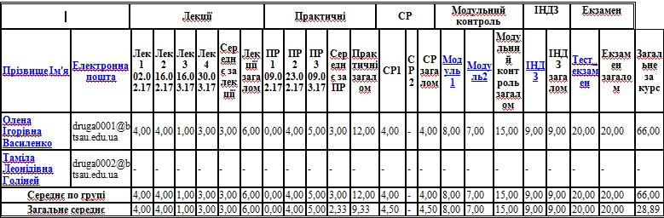

Рис. 1. Загальна структура електронного журналу

В межах категорії Лекції наводяться елементи оцінювання: номер і дата лекцій. Для кожної дисципліни буде своя кількість лекцій.
Поточні оцінки за лекції ставляться по п'ятибальній системі: від "0" до "5". В кінці цієї категорії є дві колонки: середня оцінка за лекції по п'ятибальній системі і загальна кількість балів, переведена в 100-бальну систему ECTS.
Методична комісія університету затвердила розподіл балів, що присвоюється студентам з дисципліни, з якої екзамен (рис.2):
- Лекції - 10,
- Практичні - 20
- СР - 10
- Модульний контроль -20
- ІНДЗ - 10
- Екзамен 30
Для дисциплін, з яких складають залік (рис.3):
- Лекції -10
- Практичні - 30
- СР - 10
- Модульний контроль - 40
- ІНДЗ - 10

Якщо з дисципліни Лекції не передбачені, то кількість балів за лекції додається до балів за практичні заняття.
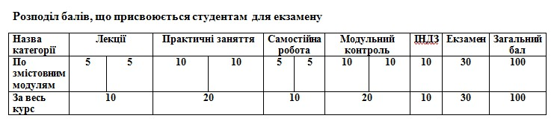
Рис. 2. Розподіл балів, що присвоюється студентам з дисциплін, вивчення яких завершується екзаменом

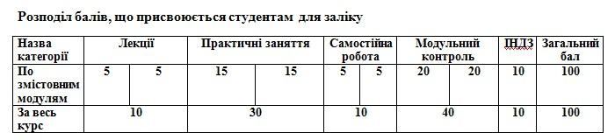
Рис. 3. Розподіл балів, що присвоюється студентам з дисциплін, вивчення яких завершується заліком

Методичною комісією визначена кількість балів за категорією, яка буде поділена між модулями на 2 чи 3 в залежності від кількості модулів.
Зверніть увагу! СР і ІНДЗ виділені в окремі категорії.
СР - це питання з теми, що винесені на самостійне опрацювання.
ІНДЗ - індивідуальне науково-дослідне завдання, яке студент повинен виконати згідно варіанту.
Аналогічно до Лекцій заповнюється категорія Практичних занять (в деяких дисциплінах - семінарські, лабораторні чи лабораторно-практичні). В межах категорії наводяться елементи оцінювання: номер і дата практичних занять. Поточні оцінки ставляться по п'ятибальній системі: від "0" до "5". В кінці цієї категорії є дві колонки: середня оцінка за практичні по п'ятибальній системі і загальна кількість балів, переведена в 100-бальну (якщо взяти для дисциплін, з яких передбачено екзамен, то мах до 20 балів).
Категорії СР, Модульний контроль, ІНДЗ, як правило, передбачають поділ на 2 модулі, то, за бажанням, можна ставити бали відразу в 100 - бальній системі і сумувати по категорії.

2. Налаштування журналу в системі навчально-методичних матеріалів Moodle

1) Відкрити навчальну дисципліну.
2) В навігації керування натиснути "Журнал оцінок" (рис. 4).

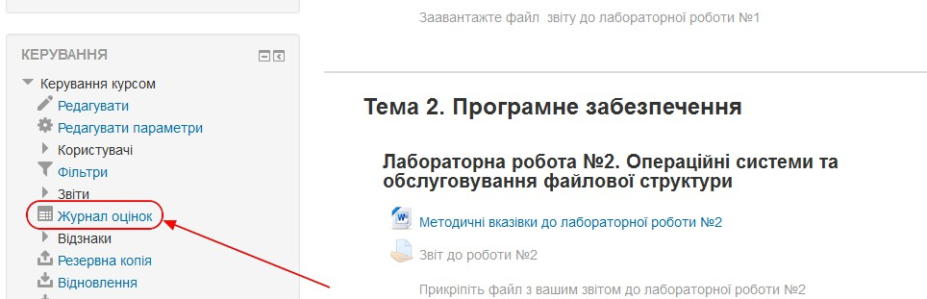

Рис. 4. Вибір "Журнал оцінок" в навігації керування

3) Переходимо до створення таблиці електронного журналу. В Moodle є можливість створити таблицю 2 способами: вручну і завантаживши шаблон.
Розглянемо 1 спосіб (вручну).

4) В категорії "Журнал оцінок"/"Налаштування"/ натискаємо "Категорії та елементи" (рис. 5).

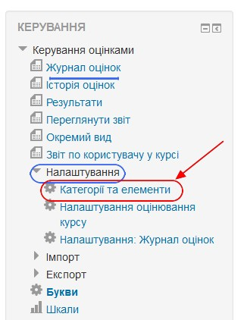

Рис. 5. Вибір "Категорії та елементи" в меню "Налаштування"

Нагадаємо, що в нас є такі категорії:
- Лекції
- Практичні
- СР
- Модульний контроль
- ІНДЗ
- Екзамен
5) Для створення категорії натискаємо кнопку "Додати категорію" (рис. 6).

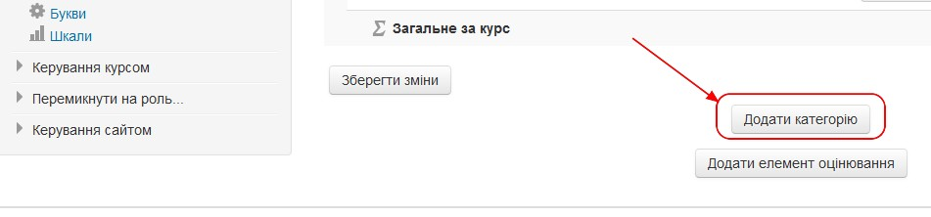

Рис. 6. Кнопка "Додати категорію"

6) Заповнюємо (розгорнувши всі налаштування) (рис. 7):
- назву категорії (рис. 8)
- поставити галочку "Встановлена значимість"
- значимість (для лекцій 10)
- і натиснути кнопку "Зберегти зміни" (рис. 9).

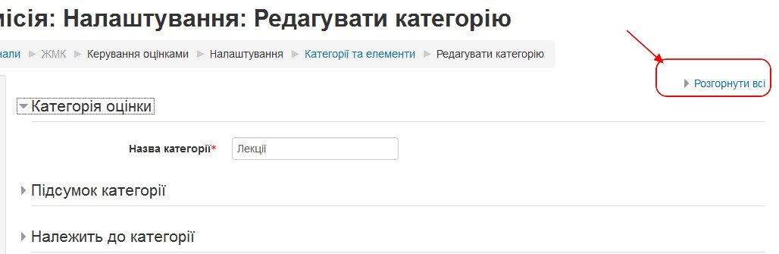

Рис. 7. Функція "Розгорнути всі" для здійснення налаштувань категорії

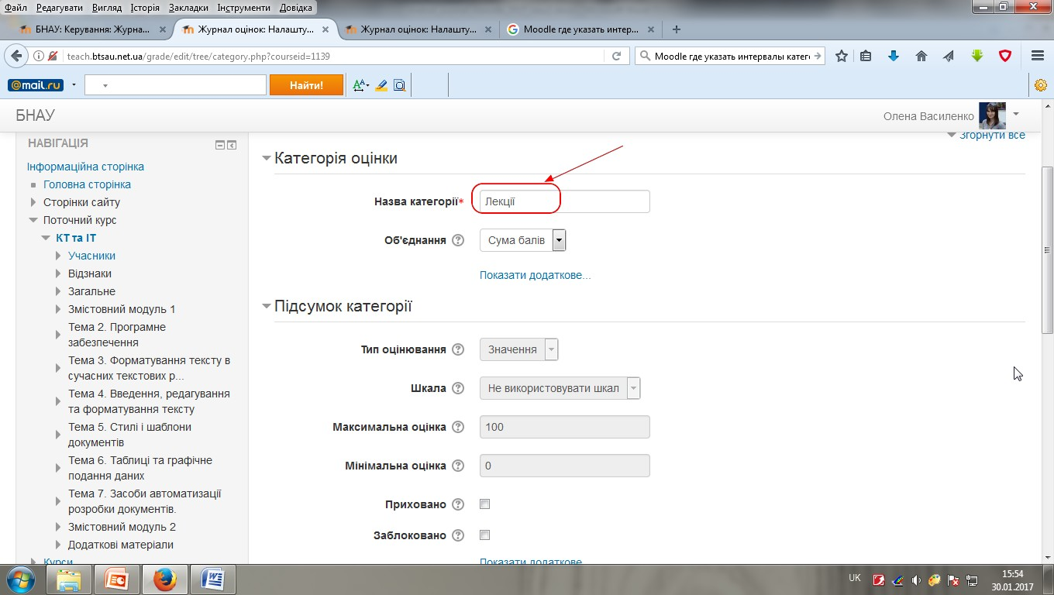

Рис. 8. Встановлення назви категорії
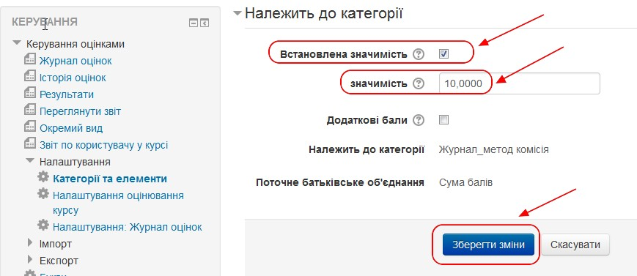

Рис. 9. Встановлення значимості для категорії

7) Аналогічно створюємо інші категорії.
8) Створюємо елементи оцінювання для кожної з категорій. Для цього натискаємо кнопку "Додати елемент оцінювання" (рис. 10).

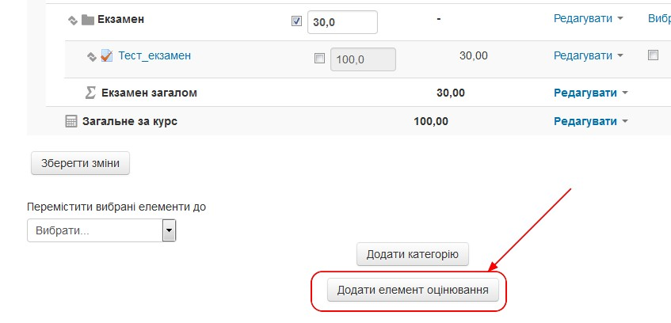
Рис. 10. Кнопка "Додати елемент оцінювання"

Якщо у Вас у курсі є Тести на екзамен, Тести на модульний контроль чи завдання, які загружаються на перевірку, вони в "Журналі оцінок" будуть створені автоматично. Єдине, що потрібно їм буде вказати відповідну категорію.
9) Заповнюємо (розгорнувши всі налаштування) (рис. 11):
- назву елементу (вказуємо номер і дату лекції)
- максимальну (5) і мінімальну оцінки (0)
- категорію оцінки (для лекцій - це категорія "Лекції")
- і натискаємо кнопку "Зберегти зміни" (рис. 12).

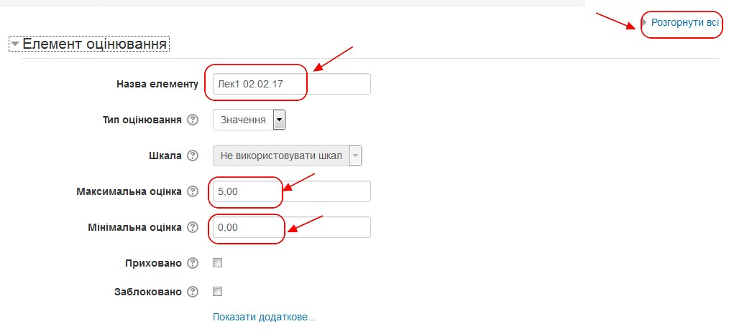
Рис. 11. Встановлення налаштувань для елементу оцінювання

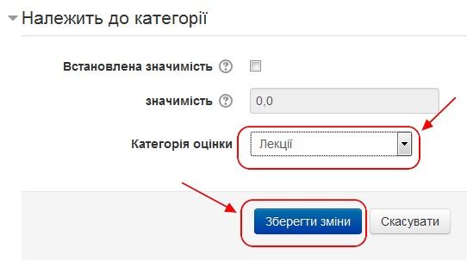

Рис. 12. Встановлення налаштувань для елементу оцінювання

10) Аналогічно створюємо елементи оцінювання Практичних занять, СР, ІНДЗ, Модуль 1, Модуль 2.
Якщо самостійних робіт і модулів не багато (2 чи 3), то оцінки можемо ставити відразу в 100 - бальній системі, встановивши шкали відповідно максимальну оцінку від 5 до 0, чи Н: 10 і 0 відповідно.
Примітка! Якщо Модульний контроль у вигляді тесту чи ІНДЗ у вигляді завдання, то ці елементи оцінювання в Журналі з'являться автоматично. Необхідно його перенести у відповідну категорію (рис. 13). Для цього зліва від елементу оцінювання натиснути прямокутний значок (рис. 14), а потім прямокутник зі стрілкою в тій категорії, в яку потрібно перемістити елемент оцінювання (рис. 15).

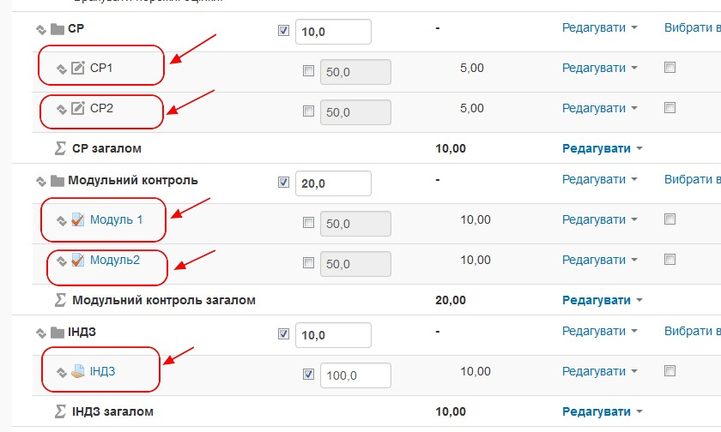

Рис. 13. Зовнішній вигляд елементів оцінювання в загальній структурі категорій і елементів

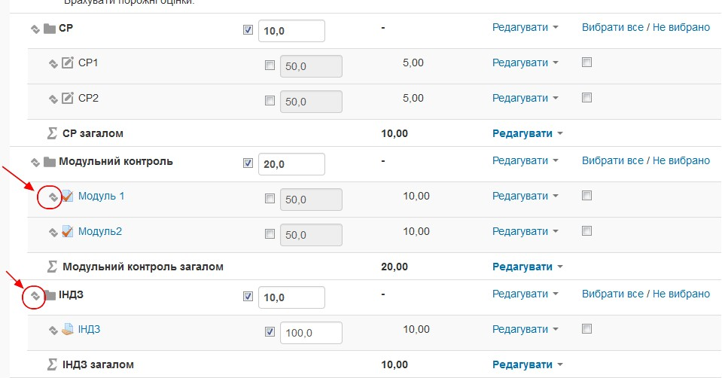

Рис. 14. Значок для входу в меню переміщення елементів оцінювання

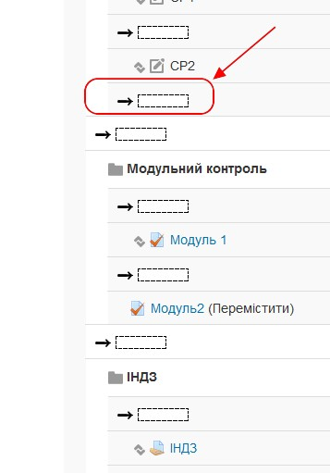
Рис. 15. Вибір категорії, в яку потрібно перемістити елемент оцінювання

4-10 пункти (2 спосіб: "Створення журналу на базі шаблону").
Підготовлено шаблон журнал в Excel, який можна підкоригувати під себе по кількості занять і датам, а потім завантажити в Moodle. Для цього:
- зарахувати на курс студента з електронною адресою, яка вказана в шаблоні;
- вказати ідентифікацію користувача по електронній адресі (рис. 16 - 17);

Рис. 16. Параметри за замовчуванням для ідентифікації користувача
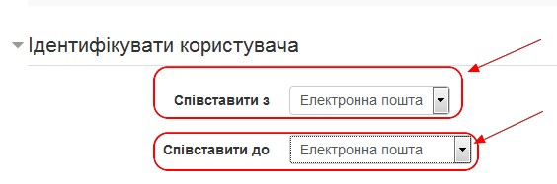
Рис. 17. Параметри, які необхідно встановити для ідентифікації користувача

- в меню керування журналом вибрати "Імпорт"/"Вставка з таблиці" (рис. 18-19 );

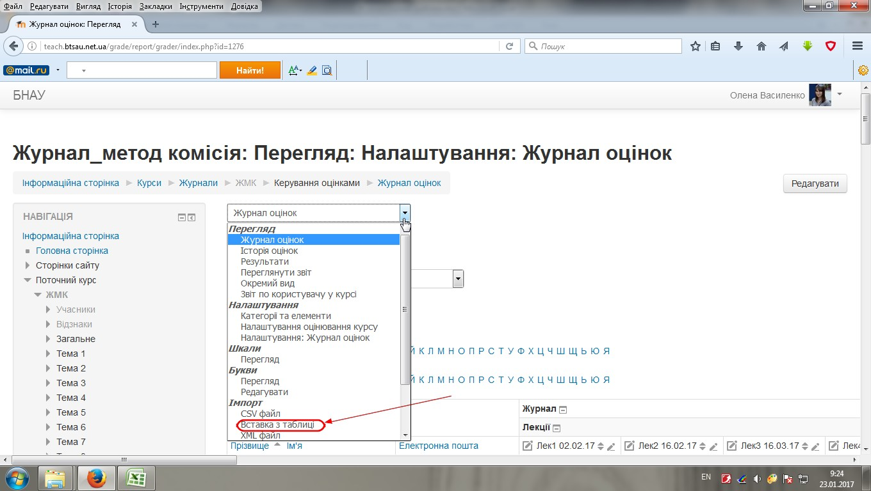
Рис. 18. "Вставка з таблиці" в меню керування журналом вибрати "Імпорт"
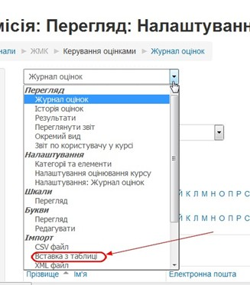

Рис. 19. "Вставка з таблиці" в меню керування журналом вибрати "Імпорт"

- відкрити документ шаблону в Excel, виділити і скопіювати таблицю (рис. 20);

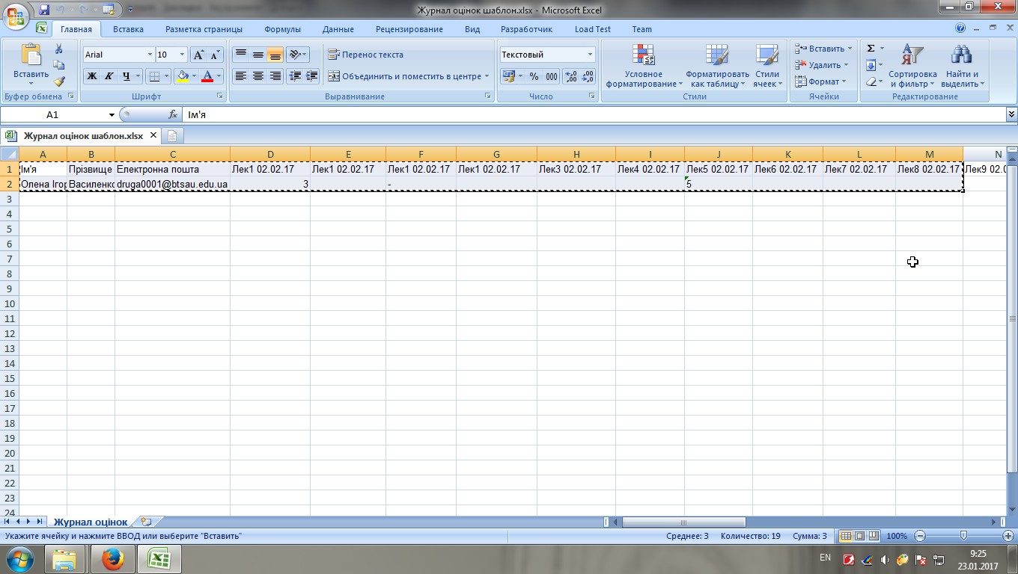

Рис. 20. Шаблон структури журналу в Excel

- вставити скопійовану таблицю в Data "Вставки таблиці" в Moodle (рис. 21);

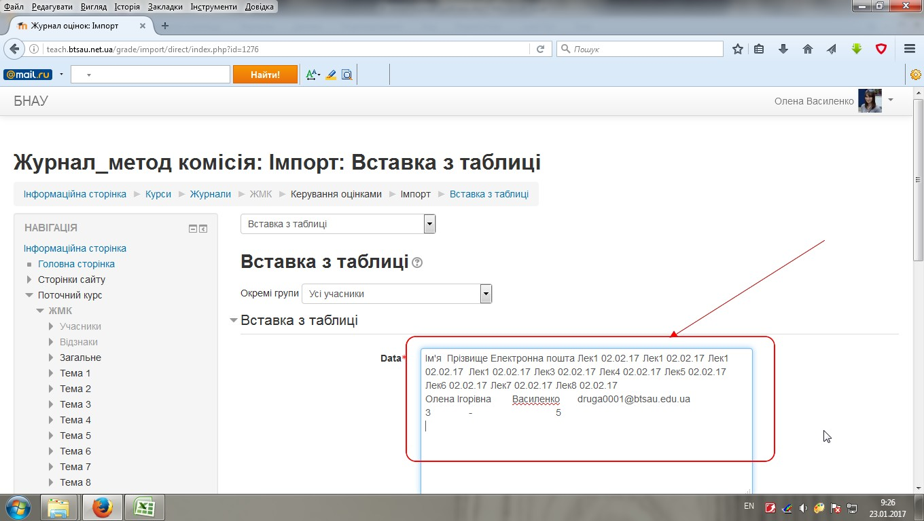

Рис. 21. Data "Вставки таблиці"

- натиснути кнопку "Завантажити оцінки" (рис. 22);

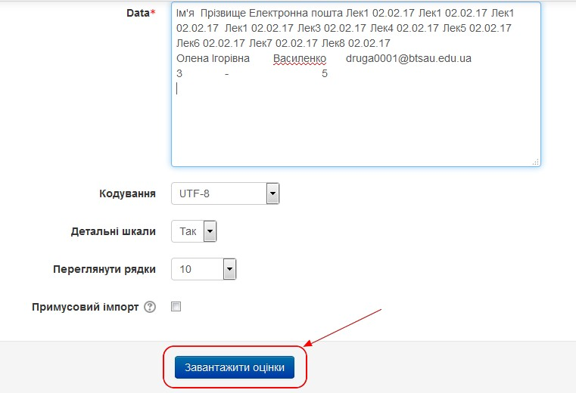

Рис. 22. Кнопка "Завантажити оцінки"

- відкриється "Перегляд імпорту" (рис. 23), в якому потрібно натиснути "Співставлення елементів" (рис. 24), якщо такий елемент оцінювання вже існує, або "Новий елемент оцінювання", якщо його ще немає в журналі; чи натиснути "Ігнорувати", якщо в Вашій дисципліні даний елемент оцінювання відсутній (рис. 25) ;

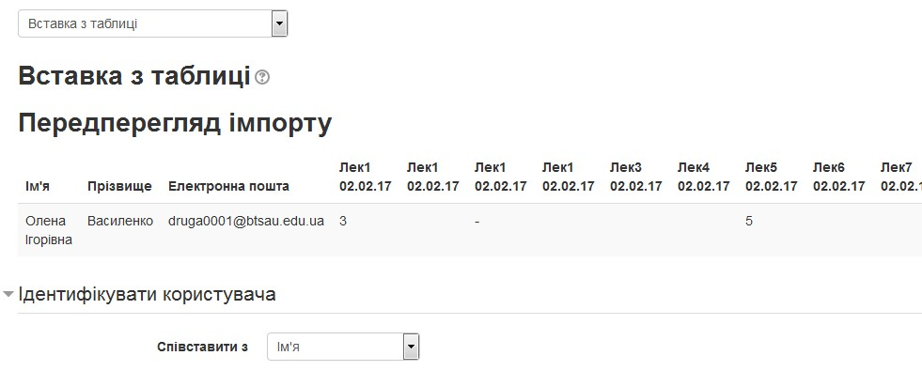

Рис. 23. Вкладка "Перегляд імпорту"

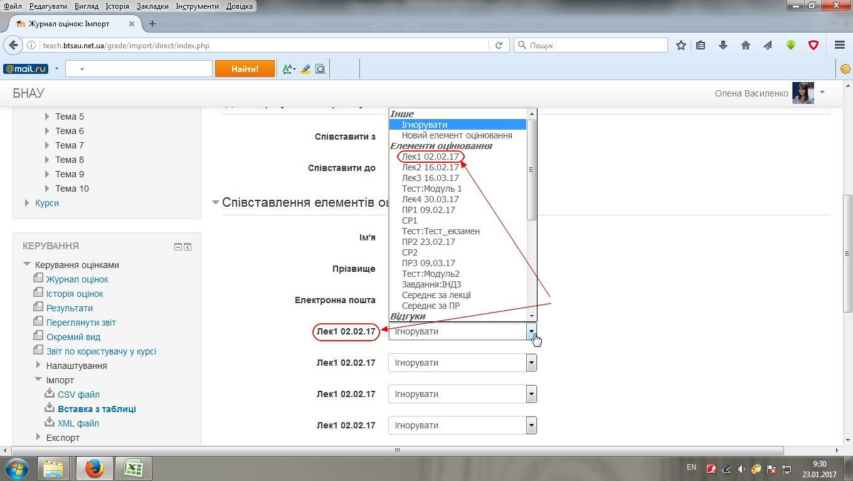

Рис. 24. "Співставлення елементів", якщо такий елемент оцінювання вже існує

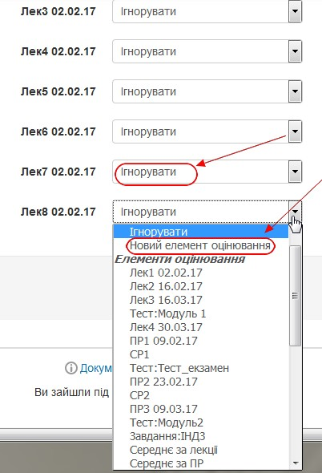

Рис. 25. "Новий елемент оцінювання" та "Ігнорувати", якщо такий елемент оцінювання відсутній

- натиснути кнопку "Завантажити оцінки" (рис. 26).

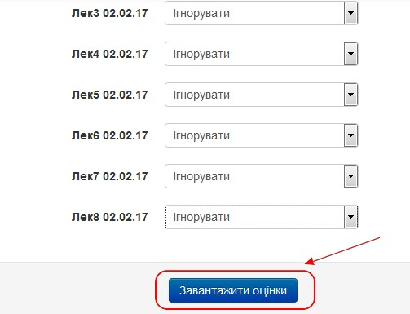

Рис. 26. Кнопка "Завантажити оцінки"

Примітка! Із шаблону можна створити лише структуру таблиці, параметри оцінювання потрібно налаштувати вручну.
Аналогічно можна завантажити оцінки з Excel при заповненні бази в Moodle, якщо зручніше працювати з Excel; та навпаки завантажувати в Excel оцінки, заповнені в Moodle. Для цього в налаштуваннях керування журналом натиснути "Екпорт"/"Електронна таблиця Excel" і натиснути "Завантажити" (рис. 27-29). Всі дані з Moodle в Excel завантажуються в такому вигляді (рис. 30).

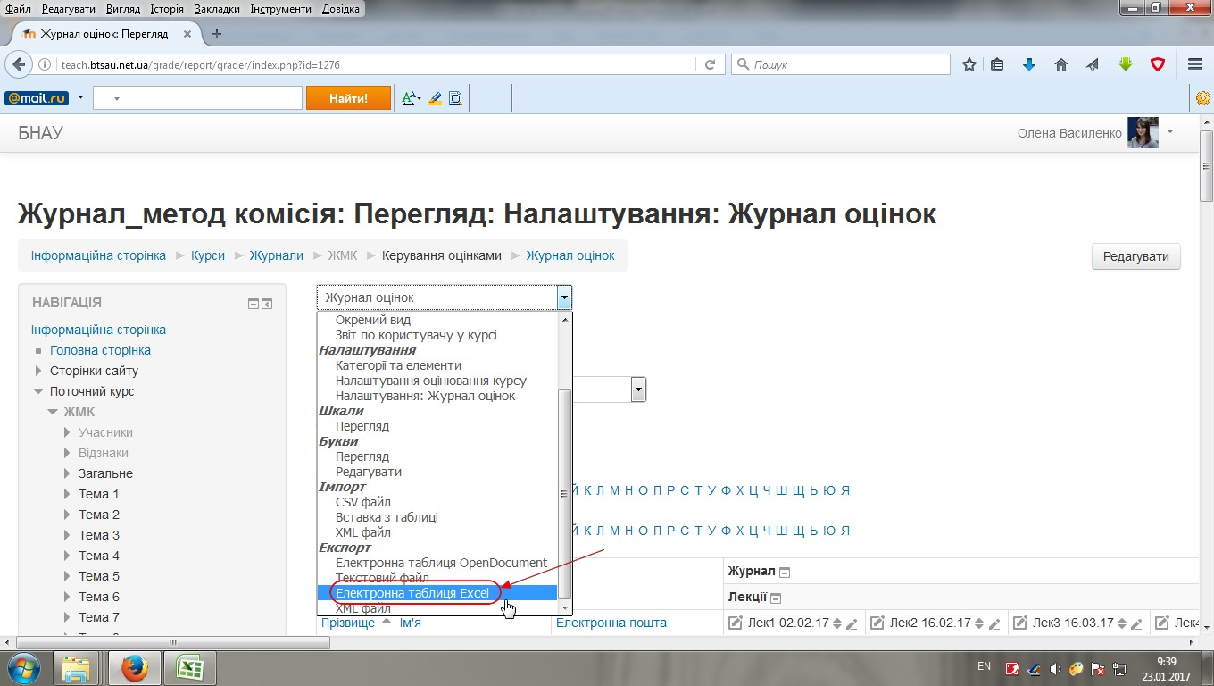

Рис. 27. "Електронна таблиця Excel" в меню керування журналом "Експорт"

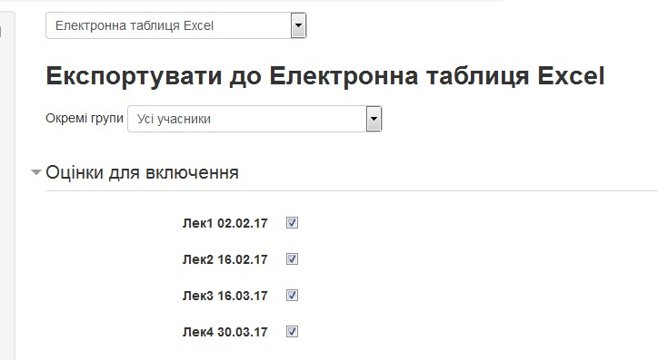

Рис. 28. Вибір елементів оцінювання (колонок журналу) для експорту
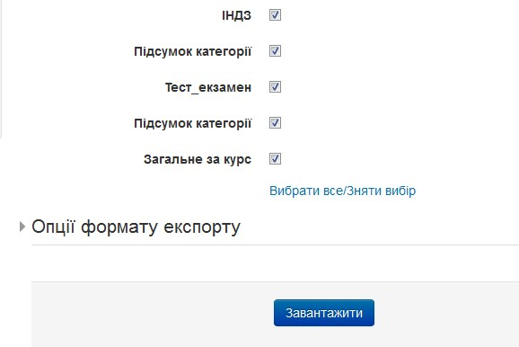
Рис. 29. Вибір елементів оцінювання (колонок журналу) для експорту

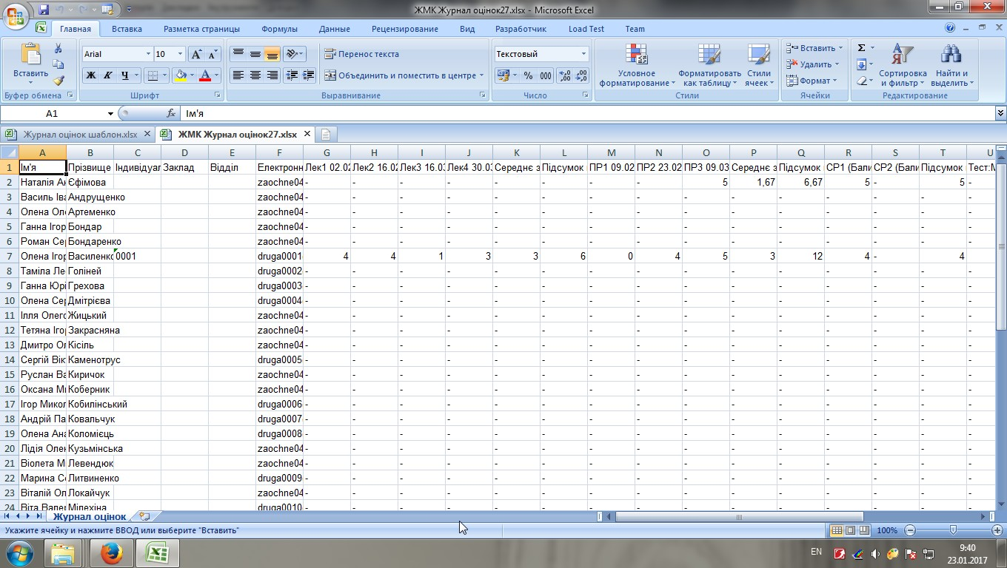

Рис. 30. Експортовані дані з Moodle в Excel

11) В тих категоріях, де оцінки ставляться в 5-бальній системі, потрібно додати елемент оцінювання: "Середня оцінка" в 5-бальній системі і задати формулу розрахунку. Для цього напроти елементу оцінювання натиснути "Редагувати" / "Редагувати розрахунки" (рис. 31):

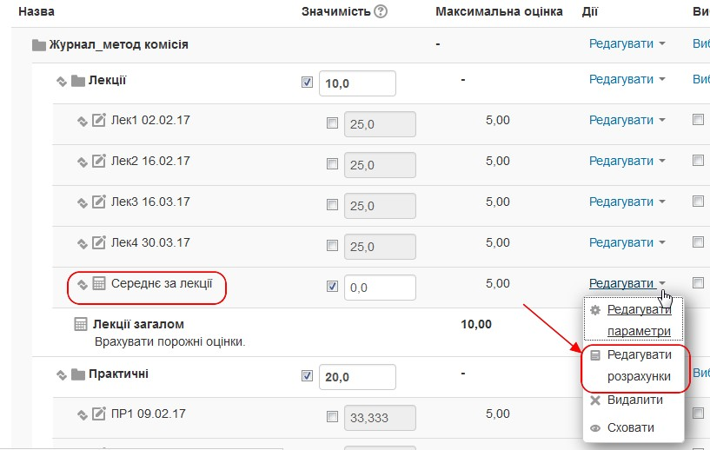

Рис. 31. "Редагувати розрахунки" в налаштуваннях елементу "Редагувати"

- Натиснути кнопку "Додати категорію id" (рис. 32);

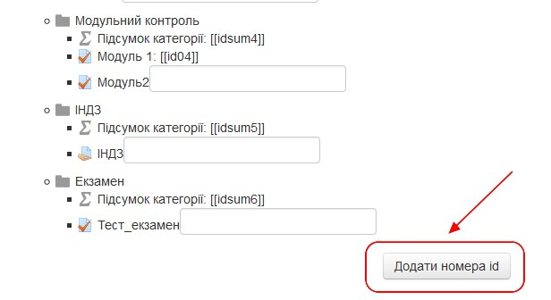
Рис. 32. Кнопка "Додати категорію id"

- Внести напроти елементів оцінювання id номери. Н: id01, id02 (рис. 33);
- Натиснути кнопку "Додати номера id" (рис. 34).

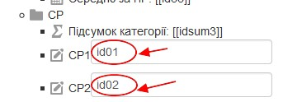
Рис. 33. Поля для заповнення id номерів

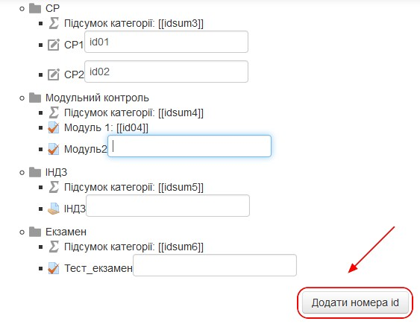
Рис. 34. Кнопка "Додати номера id"

- Внести формулу для розрахунку (рис. 35)

=([[id01]]+[[id02]]+[[id03]]+[[id05]])/4

Примітка! Формула починається зі знаку дорівнює, id номери в подвійних квадратних дужках.

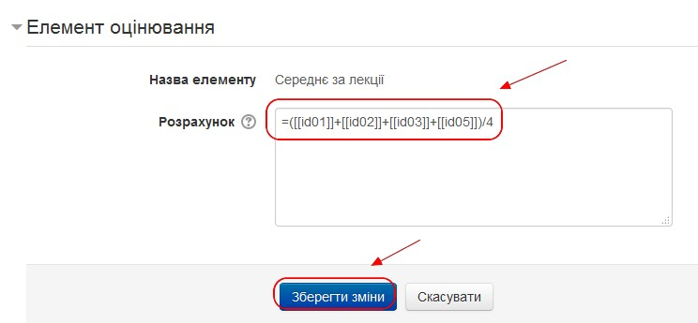

Рис. 35. Формула для розрахунку

12) Ввести формули для переведення загальної оцінки в 100-бальну шкалу, задавши попередньо id-номер елементу "Середнє значення" (рис. 36 - 37).

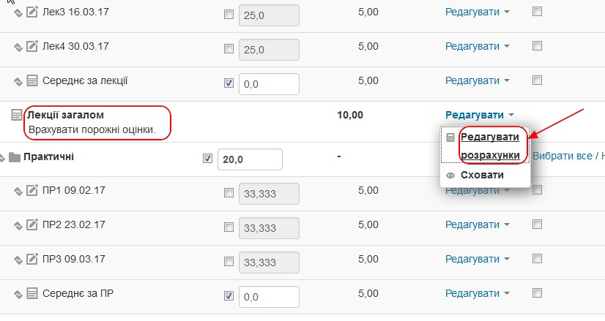

Рис. 36. Вибір меню "Редагувати розрахунки" для категорії

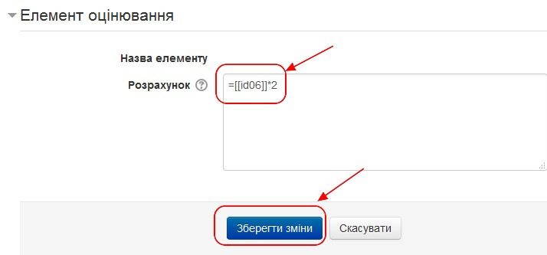

Рис. 37. Формула для переведення в 100- бальну систему, якщо загальний бал для категорії 10

Для переведення загальної оцінки категорії в 100-бальну шкалу можна скористатися таблицями (рис. 38-41)

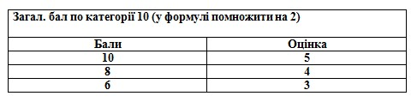
Рис. 38. Таблиця для переведення в 100- бальну систему, якщо загальний бал для категорії 10

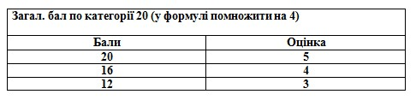
Рис. 39. Таблиця для переведення в 100- бальну систему, якщо загальний бал для категорії 20

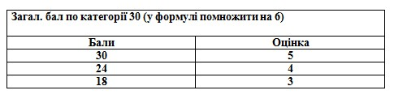
Рис. 40. Таблиця для переведення в 100- бальну систему, якщо загальний бал для категорії 30

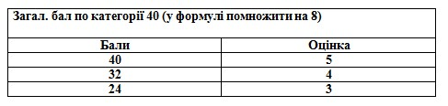
Рис. 41. Таблиця для переведення в 100- бальну систему, якщо загальний бал для категорії 40

13) Встановити максимальну і мінімальну оцінки для категорій, вибравши функцію "Редагувати параметри" по крокам згідно рис. 42-45.

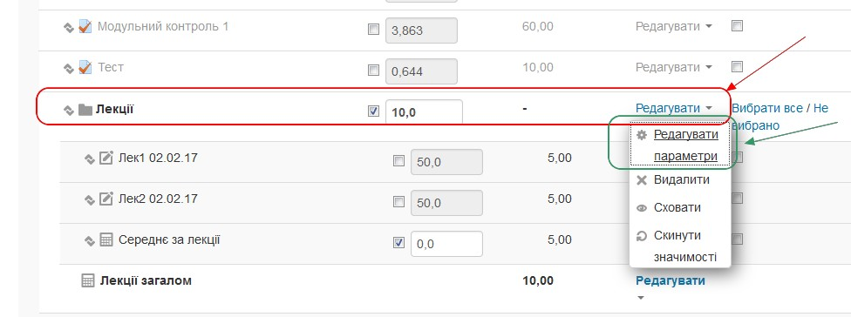

Рис. 42. Функція "Редагувати параметри" для категорії Лекції

Рис. 43. Функція "Розгорнути всі" для зміни налаштувань категорії Лекції

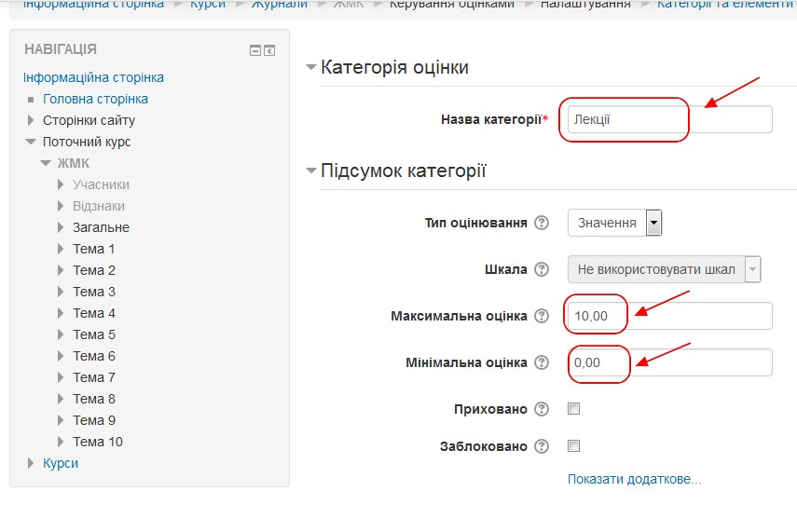
Рис. 44. Редагування максимальної і мінімальної оцінок для категорії Лекції

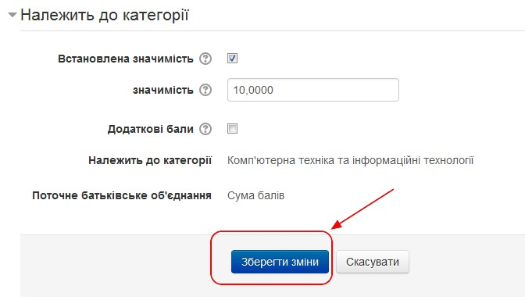

Рис. 45. "Зберегти зміни" для категорії Лекції

14) Обов'язково! Задати формулу розрахунку загальної оцінки за курс як суму загальних оцінок по категоріям, попередньо задавши id-номери (рис. 46).
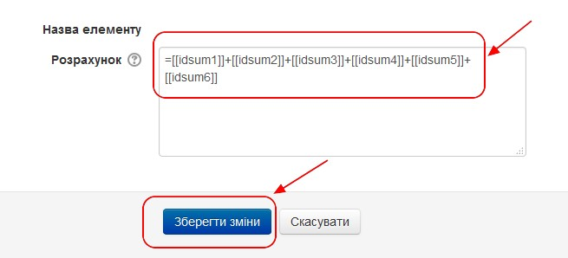

Рис. 46. Формула розрахунку загальної оцінки за курс

3. Зарахування студентів на курс

1) Останнє, що потрібно зробити: це зарахувати студентів по групах, зробивши синхронізацію з загальною базою Moodle, щоб журнал можна було вести не загальним списком, а по групах.
- В навігації керування курсом натиснути "Користувачі" / "Способи зарахування" (рис. 47)

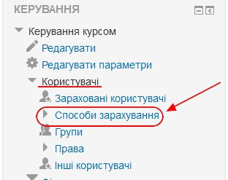

Рис. 47. "Користувачі" в навігації керування курсом

- Додати спосіб / Синхронізація гурту (рис. 48);

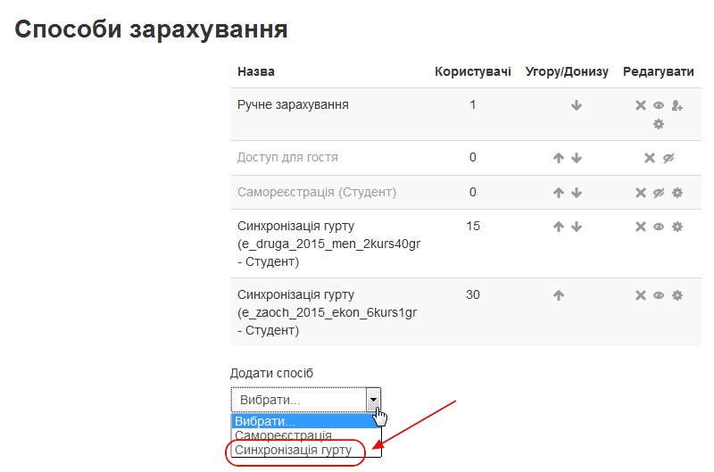

Рис. 48. "Синхронізація гурту" в способах зарахування "Додати спосіб"

- Вибрати з системи код групи (рис. 49);

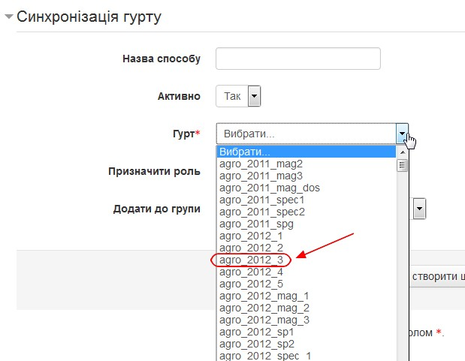

Рис. 49. Вибір коду групи з системи

- "Створити нову групу" (рис. 50);

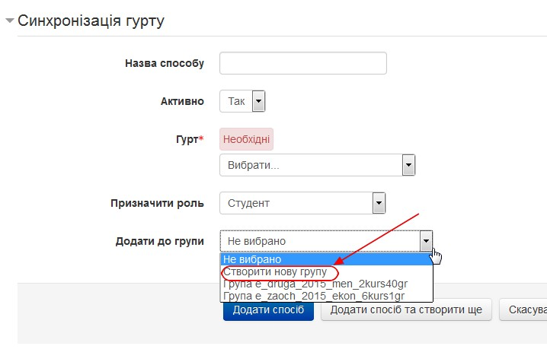
Рис. 50. "Створити нову групу" в меню синхронізації гурту

- Повернутися на сторінку курсу;
- Натиснути "Редагувати параметри" (рис. 51);

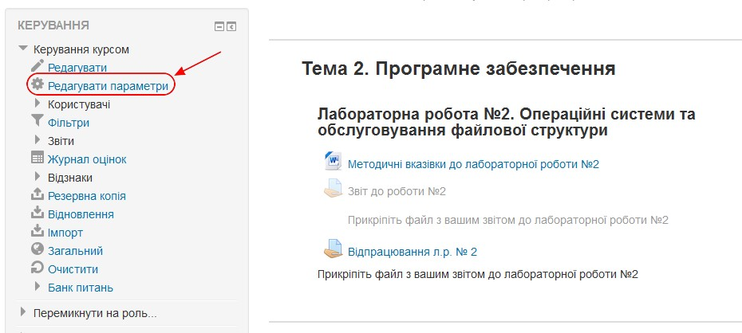

Рис. 51. "Редагувати параметри" в меню керування курсом

- В групах встановити Режим роботи з групами: "Окремі групи". Примусовий режим роботи з групами: "Так" і натиснути кнопку "Зберегти й показати" (рис. 52).

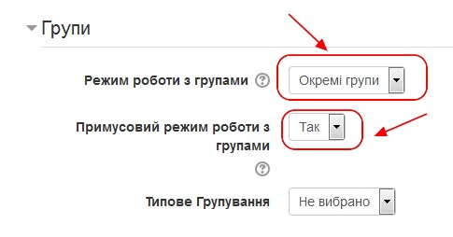
Рис. 52. Встановлення примусового режиму роботи з групами

4. Ведення журналу
(Виставлення оцінок, н/б, і оцінок за відпрацьовані заняття)

1. Для заповнення журналу в налаштуванні оцінок вибрати групу (рис. 53)

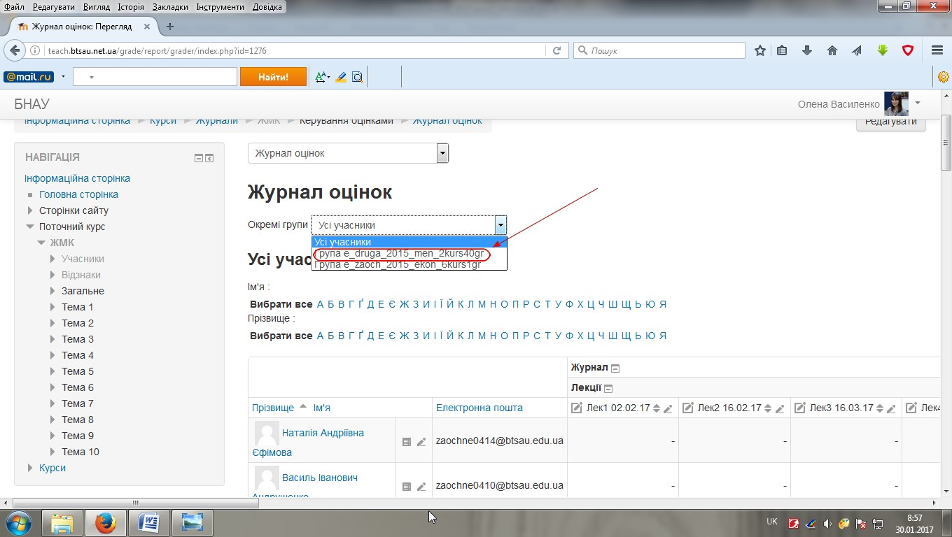

Рис. 53. Вибір групи для ведення журналу

2. Обрати елемент оцінювання (рис. 54-55).

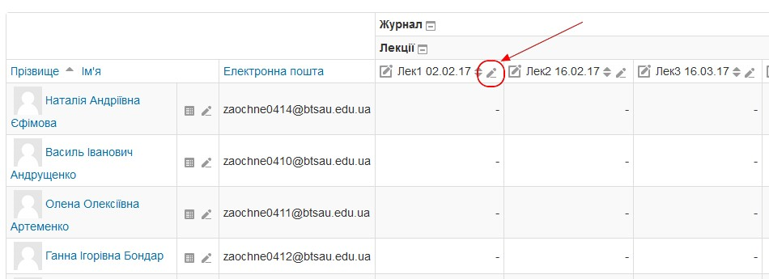

Рис. 54. Вибір елементу оцінювання для ведення журналу

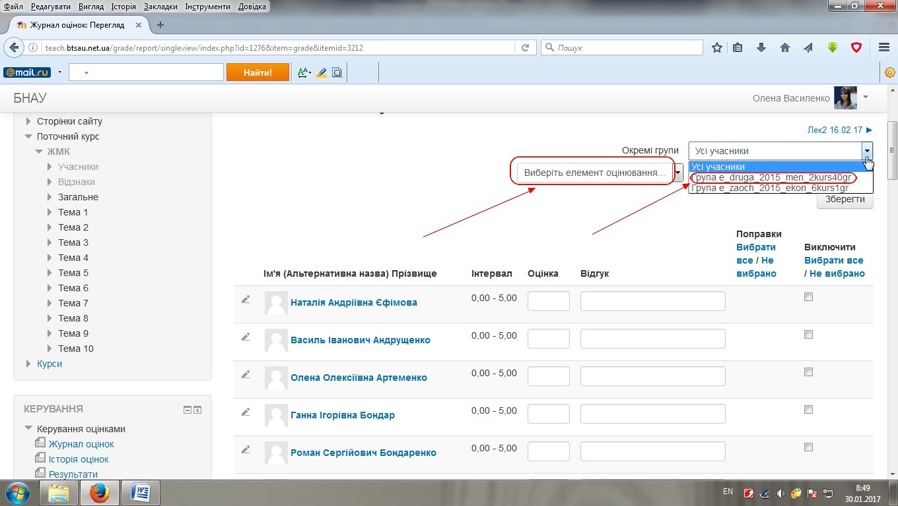

Рис. 55. Зміна групи і елементу оцінювання

3. Заповнення оцінок, н/б, і оцінок за відпрацьовані заняття (рис. 56).

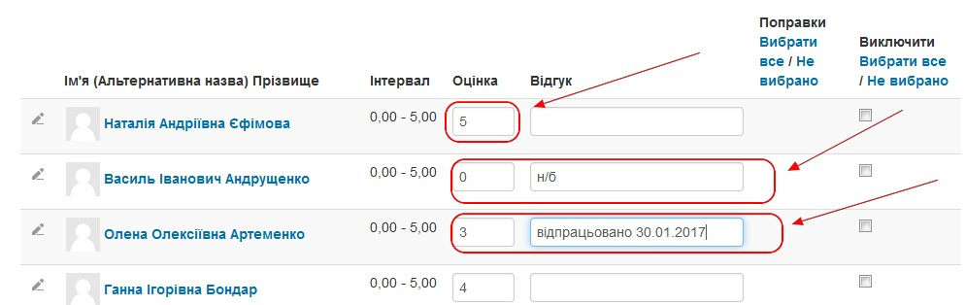

Рис. 56. Заповнення журналу

